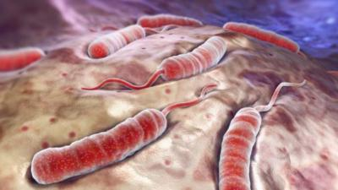**Vibrio**

Predstavnici roda Vibrio su gram negativni, fakultativno anaerobni, pravi ili povijeni štapići. Najčešće se nalaze u slanim vodama i zemljištu. Patogene vrste su Vibrio parahaemolyticus i Vibrio cholerae, a pod određenim uslovima i V. vulnificius može postati patogen. Ove bakterije se razmnožavaju pri temperaturama od 5 do 43 ºC, a mogu preživeti i više temperature. Neke vrste mogu preživeti i termičku obradu namirnica na 80ºC u trajanju od 15 minuta. Minimalan pH na kom mogu preživeti je 4,5, pa ih nema u kiselim namirnicama. Dobro podnose so, i mogu preživeti u namirnicama sa 2-3% NaCl.

Ljudi se patogenim Vibrio vrstama inficiraju fekalno-oralnim putem. Najčešći izvori kontaminacija su sveži ili nedovoljno termički obrađeni morski plodovi. Ribe koje su inficirane ovim bakterijam mogu se prepoznati po crvenim pečatima na telu i takve ribe ne treba koristiti u ishrani.

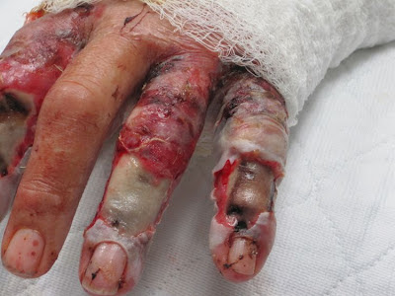Bolesti izazvane V. parahaemolyticus najčešće su u zemljama u kojima se konzumira puno morskih plodova, kao što su ribe, školjke, rakovi, riblje salate i osušena riba. Hranu u kojoj se nalazi V.parahaemolyticus potrebno je termički obraditi na 75 ºC, i za nekoliko minuta hrana će biti bezbedana za ljudsko zdravlje. Međutim, u nekim zemljama se mnogi morski plodovi konzumiraju sveži ili nedovoljno termički tretirani, pa su i veoma česte infekcije. U Kini i Hong Kongu V. parahaemolyticus najčešće, od svih bakterija, dovodi do pojava alimentarnih toksikoinfekcija. Da bi došlo do obolenja u organizam je potrebno uneti hranu koja u 1g sadrži 109 ove bakterije.

Ukoliko se V. parahaemolyticus unese preko hrane u organizam bolest nastupa nakon jednog dana, a praćena je abdominalnim bolovima, diarejom i povraćanjem.

Ukoliko se odmah nakon pojave prvih simptoma ne počne sa lečenjem, postoji mogućnosta da V. parahaemolyticus dospe u krvotok, pri čemu vrlo brzo može dođi do septičnog šoka. U ovakvim slučajevima procenat smrtnosti je čak 50-60 %. Pri pripremanju hrane mora se voditi računa da sveži morski plodovi ne dođu u kontakt sa nekim namirnicama koje se pre konzumiranja neće termički obrađivati.

Vibrio cholerae se fekalno-oralnim putem unosi u organizam. Luči entero toksin, tzv. cholera toksin i kod ljudi izaziva teško oboljenje koleru. Kad ova bakterija uđe preko hrane u digestivni trakt, brzo se prilagođava niskim vrednostima pH i nastanjuje se u tankom crevu. Simptomi kolere počinju sa diarejom. Kod težih infekcija čovek može izgubiti i nekoliko litara tečnosti u toku samo jednog sata. Tada je potrebno odmah početi sa terapijom, i pokušati preko infuzije nadoknaditi izgubljenu tečnost i jone. Kolera je jedna od najpoznatijih bolesti sa brzim fatalnim ishodom. Procenat smrtnosti je oko 60 %. Još od 1563. godine postoje zapisi o epidemijama izazvanim sa bakterijom Vibrio cholerae. Svetski naučnici još uvek tragaju sa vakcinom koja bi mogla da iskoreni ovu tešku bolest.

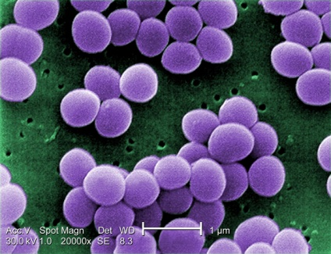**Staphilococcus**

Stafilokoke su gram pozitivne bakterije loptastog oblika, koje su grupisane u obliku grozdova ili jata. Postoji oko tridesetak vrsta stafilokoka , od kojih su tri patogene za čoveka Staphylococcus aureus, S. epidermidis i S. saprophyticus. Neke stafilokoke se koriste kao starter kulture u proizvodnji sirovih kobasica, a povoljno utiču i na boju i aromu salamurenih proizvoda od mesa. Većina vrsta se razmnožava pri temperatura od 6÷40 ºC, a optimum je između 30÷37 ºC. Podnose visoke koncentracije NaCl, a rastu i razmnožavaju se pri vrednostima pH=4,2÷9,3.

Staphylococcus aureus je jedan od najčešćih uzročnika alimentarnih toksikoinfekcija. Nalazi se u prašini, vazduhu, vodi, hrani, raznim predmetima, opremi i odeći. Oko 50% ljudske populacije ima S. aureus u sastavu normalne mikroflore respiratornih organa i kože.

S. aureus sintetiše nekoliko različitih toksina , od kojih su neki veoma opasni po zdravlje ljudi i životinja. Da bi produkovao toksine potrebno je da postoje odgovarajući uslovi :

* aerobni uslovi, T= 6÷46 ºC; pH=4÷7,3; aw≥0,8
* anaerobni uslovi, T= 6÷46 ºC; pH>5,3; aw≥0,90

S. aureus sintetiše i oslobađa sledeće toksine:

* α, β i δ toksin, oštećuje i cepa ćelijsku membranu stvarajući na njoj otvore usled čega dolzi do prodora vode i uništavanja ćelija
* Leukocidin, oštećuje bela krvna zrnca
* Egzofilijatin, izaziva nekrozu epitelnih ćelija i epidermolizu
* Toksin sindroma toksičnog šoka, koji je superantigen i dovodi do preterane aktivacije odbrambenog sistema, što izaziva toksični šok
* Enterotoksine koji se nalaze u pokvarenim namirnicama

Enterotoksini S. aureusa su jedni od najpoznatijih i najopasnijih otrovniih supstanci za čoveka, koji se mogu pronaći u hrani. Tipovi enterotoksina A, B, C1, C2, C3, D i E se najčešće javljaju kao kontaminenti hrane. Što je hrana više kontaminirana S. aureus bakterijom postoji i veća mogućnost da se u hrani nađe veća koncentracija toksina. Smatra se da je dovoljno uneti 30÷100 ng toksina da bi nastupila bolest. Ove količine toksina se sintetišu kada kada je broj ćelija veći od 105/g namirnice.

Prvi simptomi bolesti, diareja, povraćanje i abdominalni bolovi nastaju 2÷6 sati nakon konzumiranja kontaminirane hrane. Ovi toksini su veoma termostabilni i mogu preživeti termičke tretmane obrade hrane od 100 ºC u trajanju od 30 minuta.

Enterotoksini koje sintetiše S. aureus mogu se naći u skoro svim namirnicama, a veoma su česti u namirnicama animalnog porekla. Kontaminacija namirnica bakterijom S. aureus najčešće je povezana sa lošim higijenskim uslovima prerade i pripreme hrane, kontaminacijom hrane nakon termičkog tretmana namirnica, nepravilnim hlađenjem i podgrevanjem ranije pripremljene hrane i prenosom infekcije sa životinja na animalne proizvode.

Bolesti izazavane S. aureus moraju se, odmah nakon pojave prvih simptoma, lečiti antibioticima uz nadzor lekara. Nekada se za lečenje ovakvih infekcija koristio antibiotik meticilin. Međutim danas je veliki broj sojeva ove bakterije otporno na ovaj antibiotik, što predstavlja veliki problem u lečenju. Ovakvi sojevi se zovu sojevi otporni na meticilin, a problem je jer su oni otporni i na čitav niz drugih antibiotika.

Infekcije sojevima S. aureus otpornim na meticilin često se javljaju u bolnicama i drugim zdravstvenim ustanovama. Bakterije ulaze u organizam preko opekotina, otvorenih rana i krvotoka. Infekciji su podložnije osobe koje već boluju od neke bolesti, osobe u posoperativnom periodu, deca i starije osobe.

Ove infekcije potrebno je lečiti dugo, specijalnim antibioticima uz nadzor lekara, a obolele je potrebno izolovati i izbegavati kontakte sa njima, kako bi se sprečilo dalje širenje bolesti.

S. aureus izaziva različite bolesti čovekovog organizma, a one se na osnovu nastajanja mogu podeliti na:

1. Invazivne; nastaju prodorom bakterije u organizam
2. Intoksikacije; bakterija ne prodire u organizam već luči toksine koji najčešće preko kontaminirane hrane ulaze u čovekov organizam
3. Kombinacija 1. i 2.

S. aureus izaziva mnogobrojne i veoma različite bolesti kod čoveka, od kojih su samo neke prikazane:

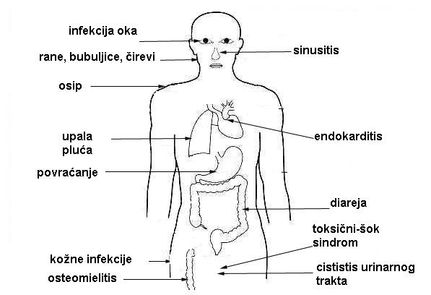

#### Clostridium

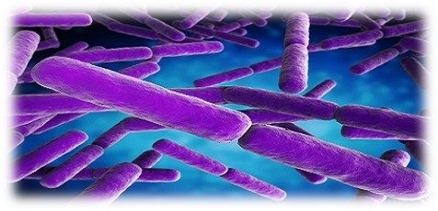Clostridium su anaerobne, sporogene, gram pozitivne bakterije, koje su veoma rasprostranjene u prašini, zemljištu, na biljkama i u probavnom traktu ljudi i životinja. Otkriveno je oko 100 vrsta iz roda Clostridium, od kojih je za ljude i čoveka patogeno oko 25÷30 vrsta. Clostridium vrste koje kod ljudi izazivaju veoma opasna oboljenja su:

• C. botulinum, produkuje toksin, jedan od najopasnijih poznatih toksina koji izaziva botulizam  
• C. perfringes, izaziva gasnu gangrenu  
• C. novyi, izaziva gasnu gangrenu  
• C. septicum, izaziva gasnu gangrenu i sepsu  
• C. tetani, produkuje toksin koji izaziva tetanus  
• C. difficile, izaziva pseudomembranozni kolitis

C. perfringens je prisutan u zemlji, prašini, vazduhu i vodi, a prenose ga insekti i životinje. Od namirnica najčešće se može naći u mesu peradi i životinja za klanje, osušenoj hrani i začinima. Ulazi u sastav normalne mikroflore čoveka i redovno se nalazi u fekalijama ljudi i životinja. C. perfringens se razmnožava pri temperaturama od 50 °C, a optimum je oko 45 °C. Spore mogu preživeti i temperaturu kuvanja u trajanju od nekoliko minuta. Minimalna aw vrednost za C. perfringens je oko 0,95, a razmnožava se pri pH intervalu 5,0÷9,0.

C. perfringens sintetiše pet veoma opasnih toksina: ά, β, δ, ι i cpe+. Alfa toksin je jedan od tri najopasnija toksina koja se mogu naći u hrani. Ovi toksini kod ljudi izazivaju gasnu gangrenu. To je veoma teško oboljenje koje zahvata krvni sistem, pri čemu se stvaraju gasni mehuri ispod kože, promena boje kože, neprijatan miris bolesnika i povišena temperatura. Gasnu gangrenu je potrebno lečiti u početnom stadijumu bolesti i pod nadzorom lekara. Između 1000 i 3000 ljudi u SAD-u svake godine oboli od ove bolesti, a veliki procenat obolelih i umre.

C. perfringens kod ljudi izaziva i gastrointesinalne probleme, kada se preko kontaminirane hrane unese u organizam. Potrebno je oko 104 ćelija C. perfringens/g namirnice da bi došlo do pojave bolesti. Nakon konzumiranja kontaminirane hrane za 8÷16 sati dolazi do pojave diareje, povraćanja i abdominalnih bolova. Oboleli se uz adekvatnu terapiju oporavljaju obično nakon jednog dana, a ozbiljnije komplikacije su retke.

Alimentarne toksikoinfekcije izazvane C. perfringens najčešće nastaju nakon konzumiranja nedovoljno termički obrađenog mesa, usled sporog hlađenja i nepravilnog podgrevanja namirnica i držanja pripremljene hrane nekoliko sati na temperaturama između 15 i 65 °C.

Spore C. perfringensa mogu preživeti temperature i od 124 minute u trajanju od 30 minuta i nakon hlađenja mesa iz njih se mogu razviti vegetativni oblici koji će se dalje razmnožavati. Međutim, u proizvodima od mesa koji sadrže nitrite i veću količinu kuhinjske soli je smanjena mogućnost nalaženja ove bakterije jer je ona osetljiva na ova jedinjenja .

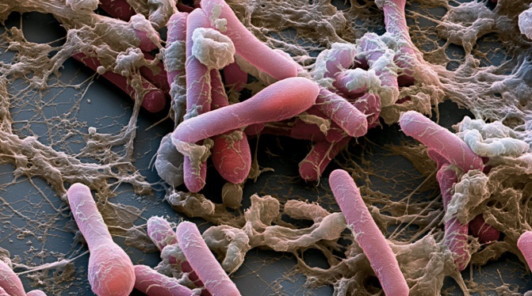 C. botulinum i njegove spore su rasprostranjene u otpadnim vodama, potocima i jezerima, zemlištu, a neka da se mogu naći i u fekalijama životinja i ptica. Ova bakterija iaziva botulizam, koji predstavlja najteži oblik alimentarne toksikoinfekcije sa veoma velikim procentom smrtnosti. Na osnovu seroloških karakteristika dele se na 7 tipova (A-G). Za rast, razmnožavanje, produkciju toksina i stvaranje spora potrebno je da postoje određeni fizičko-hemijski faktori, koji su prikazani u Tabeli .

**Tabela .** Fizičko-hemijski uslovi rasta i razvoja C. botulinum

|  |  |  |  |
| --- | --- | --- | --- |
| Tip C. botulinum | Temperatura ( ºC) | pH | aw |
| A | 10-50 | > 4,6 | > 0,94 |
| B proteolitički/neproteolitički | 10-50/3,3-40 | > 4,6 / 5 | > 0,94 |
| E | 3,3-40 | > 5 | > 0,97 |

Spore C. botulinum su veoma termorezistentne i mogu preživeti i do 100 ºC u trajanju od oko jednog sata. Pri nižim aw i pH vrednostima, u prisustvu nitrita i mlečnokiselih starter kultura ovi mikroorganizmi ne mogu se razmnožavati, obrazovati spore niti stvarati toksine.

Tipovi A, B, E, a ponekad i tip F sintetišu toksin koji izaziva botulizam kod ljudi, a toksin C i D tipa izaziva botulizam kod ptica i životinja. C. botulinum proizvodi toksine već u hrani, dok se kod odojčadi toksin može sintetisati i u crevima. Toksini ove bakterijske vrste ubrajaju se u najjače, da danas poznate otrove. Svega oko 75ng ovih toksina je dovoljno da ubije prosečnog odraslog čoveka od oko 75kg, a izračunato je da bi oko 500g toksina bilo dovoljno da ubije čitavu jednu naciju.

Botulizam se najčešće javlja kao posledica konzumiranja sledećih proizvoda:

1. Konzervisanog graška, mahunarki, jela od povrća
2. Proizvoda od mesa (sirove šunke, krvavica, džigernjača)
3. Proizvoda od ribe i voća

Mnogo su češće pojave botulizma nakon konzumiranja hrane proizvedene u kućnim uslovima, a veoma se retko javlja botulizam nakon konzumiranja hrane proizvedene u industrijskim uslovima.

C. botulinum produkuje toksin u namirnicama koje su nedovoljno termički obrađene, pri čuvanju namirnica na višim temperaturama, i u namirnicama koje nisu dovolnjo suve i fermentisane. Da bi se sprečila mogućnost pojave ove teške bolesti veoma je bitno veliku pažnju posvetiti higjenskim uslovima prerade i pripreme namirnica, kao i režimu termičke obrade, i režimu hlađenja i skladištenja namirnica

C. tetani i njegove spore najčešće se nalaze u digestivnom traktu životinja, prašini i đubrivu. Produkuje dva egzotoksina: tetanolizin i tetanospasmin. Tetanospasmin je neurotoksin koji kod ljudi izaziva veoma opasnu bolest tetanus. C. tetani i njegove spore se u organizam unose preko rana na koži, usta i respiratornog puta.

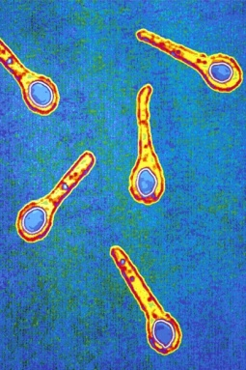Od tetanusa najlakše mogu oboleti ljudi stariji od 50 godina, zatim ljudi sa opekotinama, ranama i različitim ozledama na koži, i oslabljenim imunim sistemom. Simptomi tetanusa su glavobolja, povišena temperatura , povišen ili snižen krvni pritisak, dehidratacija organizma, srčani problemi, upala pluća, kao i opšta malaksalost organizma. Oboleli se moraju hospitalizovati, rane im se moraju očistiti, i moraju biti pod stalnim nadzorom lekara i antibiotskom terapijom. Tetanus je veoma opasna bolest sa izuzetno visokim procentom smrtnosti od 40÷78%. Da bi se sprečila pojava tetanusa u svim razvijenim zemljama sveta sprovodi se redovna vakcinacija protiv tetanusa još od prvih meseci života.

**Bacillus**

Bacillus vrste su aerobni i fakultativno anaerobni, grampozitivni, sporogeni štapići. Raspostranjeni su u zemlji, vodi, vazduhu, hrani, kao i u fekalijama ljudi i životinja. Postoji nekoliko desetina Bacillus vrsta, a najčešći izazivači bolesti kod ljudi i kontaminenti hrane su: B. ceareus, B. subtilis, B. coagulans, B. anthracis i B. stearothermophilus. Većina Bacillus vrsta su mezofili, dok se B. psychrophilis može razmnožavati pri temperaturama oko 5 °C, a B. stearothermophilus može preživeti temperaturu od 121°C u trajanji od nekoliko minuta. Bacillus vrste se razmnožavaju pri pH ≥ 4,5. Neke vrste su osetljive na so, dok je drugima ona neophodna.

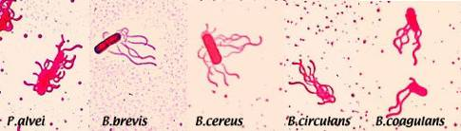

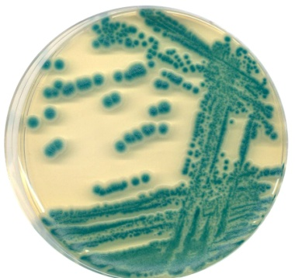B. ceareus, od svih Bacillus vrsta najčešće izaziva alimentarne toksikoinfekcije kod ljudi. Toksikoinfekcije su povezane sa konzumiranjem različitih prehrambenih proizvoda, u kojima dominiraju skrob i proteini, kao što su: pirinač, meso i mesne prerađevine, dezerti, i druga konzervisana hrana. Razmnožava se u temperaturnom intervalu od 10÷45 °C, a optimalna temperatura za B. ceareus je oko 35 °C. Spore B. ceareusa su termorezistentne, i mogu preživeti temperature iznad 100 °C. Veoma često je prisutan kao kontaminent namirnica animalnog i biljnog porekla, jer zbog otpornih spora može preživeti različite fizičke i hemijske uslove. Pri optimalnim fizičko-hemijskim uaslovima B. ceareus produkuje dva enterotoksina koji kod ljudi dovode do pojave :

1. **Emetičnog sindroma**, koji se kod ljudi manifestuje obilnim povraćanjem. Nakon svega 1÷6 h nakon konzumiranja kontaminirane hrane javljaju se simptomi. Ove simptome je veoma teško razlikovati od simptoma koje prouzrokuje Clostridium perfringens. Emetičan sindrom je najčešće povezan sa konzumiranjem hrane koja sadrži pirinač. B. ceareus se nalazi i u svežem i u termički obrađenom pirinču. Termorezistentne spore B. ceareusa preživljavaju termičku obradu pirinča i ukoliko se pirinač čuva duži vremenski period na sobnoj temperaturi, doći će do rasta i razmnožavanja vegetativnih oblika, kao i do produkcije toksina. Emetičan sindrom je često povezan i sa konzumiranjem kontaminiranog sira i mleka u prahu.
2. **Diareje i abdominalnih bolova.** Enterotoksin, uzročnik diareje se sintetiše u hrani i u tankom crevu. Inkubacioni period traje između 8÷16 h. Slične simptome kod ljudi izaziva S. aureus. Ovi simptomi povezani su sa konzumiranjem mesa i mesnih prerađevina, povrća, začina i dodataka jelima, koji se pre konzumiranja duži vremenski period drže na sobnoj temperaturi.

Da bi došlo do pojave alimentare toksikoinfekcije u organizam je potrebno uneti 105 ćelija B. ceareusa po gramu namirnice. Optimalna temperatura za rast i razvoj B. ceareusa je oko 35 °C, pa je namirnice nakon termičkog tretmana potrebno odmah konzumirati, ili ih nakon kratkog hlađenja na sobnoj temperaturi, skladištiti u frižideru. Da bi se sprečio rast i razmnožavanje B. ceareusa, namirnice je potrebno skladištiti na temperaturama T <5°C ili T>60°C. Pored alimentarnih infekcija B. ceareus izaziva i čitav niz drugih oboljenja: septimični meningitis, celulitis, gangrenu, i brojne infekcije očiju .

**Apsces vrata uzrokovan infekcijom salmonelom-Prikaz slučaja**

*Radilo se o pacijentkinji staroj 53 godine sa loše regulisanim dijabetes mellitusom. Bolest je počela 10 dana pred prijem u bolnicu manjim otokom na vratu desno, koji se vremenom povećavao. Smetnje disanja nije imala, otežano gutanje javlja se tri dana pred prijem. Sve vreme je imala povišenu temperaturu, najveću do 38,50C. Per os joj je ordiniran cefalexin i metronidazol, potom i azitromicin no bez poboljšanja. Pušač je, ne koristi alkohol, povišeni pritisak regulisala je lizinoprilom i amplodipinom. Nije imala zubobolju, gastrointestinalne poremećaje, niti kontakta s tuberkuloznim bolesnicima i rizičnim grupama, nije rizičnog ponašanja. Kod prijema na vratu desno u regijama II, III, IV i V otok, uz tvrdu, crvenu i napetu kožu. Fluktuacije nije bilo, jak bol na palpaciju. UZV i CT učinjen pri prijemu pokazuje konglomerat čvorova na vratu bez vidljivog kolikviranja, i povezanosti s larinksom ili drugim strukturama vrata. Pri prijemu ordinira se amoxicilin s klavulonatom, metronidazol i gentamycin intravenski, uz regulaciju dijabetesa parenteralnom primenom insulina. Tri dana po prijemuu zbog izražene kolikovacije učini se incizija kože, isprazni se oko 5 ml gnoja koji se kultiviše. Nalazi na početku bolesti ; L 20, 2 x 10 9, neutrofili 78%, Sedimentacija 122, CRP 284 mg/l, šećer u krvi 27 mmol/l, urea 11, 6, kreatinin 159, kalij 3, 4. alkalna fosfataza 181 U/L, gama GT 193. Iz uzorka gnoja izolovana je* ***salmonella enteritidis*** *osetljiva na prethodno ordinirane antibiotike. Desetog dana bolesti sve je bilo spremno za zahvat u ETA, nekrektomija i fascijektomija, no višekratnim dnevnim toaletama rane, korigovanjem antidijabetske terapije dolazi do poboljšanja. Nakon dve nedelje kontrolni CT pokazuje sa desne strane vrata submandibularno stanje iza incizije kože s upalno promenjenim mekotkivnim strukturama, ispod i iza submandibularne žlezde nalazi se vazdušni mehurić, koji se prati do otvora na koži. Desni sternokleidomastoidni mišić je dvostruko uvećan u odnosu na levi, voluminoznija je i submandibularna žlezda. Lokalno se vidi nekoliko uvećanih limfonoida. Hospitalizacija je trajala 4 nedelje, pri otpustu svi su se nalazi normalizovali, rana je uredno zarasla. 10 meseci po otpustu kontrolni UZV je uredan, pacijentkinja je bez simptoma, dijabetes uredno regulisan****.***

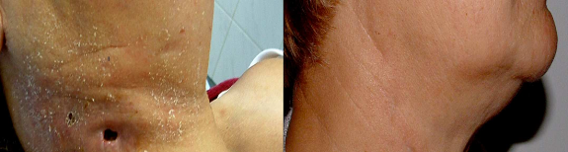

**Yersinia enterocolitica kao uzročnik enterokolitisa u četrnaestogodišnjeg dečaka-Prikaz slučaja**

*14-godišnji dečak je upućen u hiruršku ambulantu zbog grčeva u trbuhu. Iz anamneze se saznalo da se dečak razboleo četiri dana pre pregleda u hirurškoj ambulanti s grčevitim bolovima u epigastrijumu, učestalim vodenastim stolicama (8 – 10/24 h), bez primesa sluzi i krvi. Imao je mučnine, ali nije povraćao. Drugih simptoma bolesti nije imao i do tada je bio zdrav. Epidemiološki se radilo o sporadičnom oboljenju.*

*Konzilijarno pozvani infektolog preporučuje dijetalnu ishranu te peroralnu rehidrataciju. Sledeći dan dečak postaje visoko febrilan do 40 °C uz groznicu i tresavicu, te i dalje ima učestale vodenaste stolice, a intenzivni, grčeviti bolovi u abdomenu sada se lokalizuju u desni donji kvadrant.*

*U kliničkom statusu tada nalazi se srednje teško opše stanje; dečak je klonuo, dehidriran, visoko febrilan. Abdomen je bio difuzno osetljiv na palpaciju, više u desnom donjem kvadrantu. Ostali fizikani nalaz bio je uredan.*

*Laboratorijski nalazi (sedimentacija eritrocita, kompletna krvna slika, aminotransferaze, kreatinin, ureja) bili su u granici referentnih vrednosti, jedino je C- reaktivni protein bio lagano povišen u vrednosti od 46,72 mg/L.*

*Dečaka se ponovno upućuje na konzilijarni pregled hirurgu, koji opet isključuje akutnu hiruršku bolest.*

*Zbog kliničke dijagnoze akutnog enterokolitisa pokušala se dokazati njegova etiologija, te su se na preporuku mikrobiologa uradile analize na salmonele, šigele, kampilobakter i jersiniu.*

*Svi uzorci zasejani su na SS agar (Salmonella- Shigella agar, Biorad, Francuska), selenit F bujon (Biorad, Francuska), Campylosel agar (Biomerieux, Francuska) I CIN agar (Cefsoludin, Irgasan, Novobiocin, Biorad, Francuska). SS agar, selenit F bujon i CIN agar inkubirani su aerobno 18–24 sata na 37 °C. Selenit F bujon presađen je zatim na SS agar, koji je inkubiran aerobno 18–24 sata na 37 °C. Campylosel agar inkubiran je u mikroaerofilnoj atmosferi 24–48 sati na 42 °C.*

*Nakon 18 sati inkubacije na SS agaru narasle su »laktoza negativne« kolonije. Nakon 18 sati inkubacije na CIN agaru narasle su kolonije tipične makromorfologije za jersiniu.*

*Suspektan nalaz javljen je hirurgu i infektologu. Identifikacija izolata do vrste Yersinia enterocolitica učinjena je komercijalno dostupnim biohemijskim nizom (API 20 E, Biomerieux, Francuska). Metodom aglutinacije izolata i antiseruma za identifikaciju bakterija određen je serotip O:3 (Imunološki zavod, Zagreb, Hrvatska). Iz sva tri uzorka stolice izolovana je Yersinia enterocolitica O:3.*

*Test osetljivosti na antibiotike izrađen je disk – difuzijskom metodom izrade antibiograma na Mueller-Hintonovom agaru inkubiranom aerobno 18 sati na 37 °C. Izolat je testiran na sulfometoksazol-trimetoprim, tetraciklin, gentamicin, ceftazidim, ceftriakson i kloramfenikol.*

*Navedeni izolat je bio dobro osjetljiv (S ili 3) na sve navedene antibiotike. Iz uzoraka stolice nisu izolirane salmonele, šigele ni kampilobakter.*

*Kod dečaka je sprovedeno sedmodnevno lečenje sulfometoksazol-trimetoprimom uz simptomatsku terapiju.*

*Već drugog dana lečenja dečak je postao afebrilan uz postepenu normalizaciju stolice i prestanak bolova u trbuhu.*